Association Energie Environnement
7 route de Fontaine Chaalis
60300 MONTLOGNON
Novembre 2006.
Tel : 0627126914
energie.environnement@wanadoo.fr
http://assee.free.fr

LES DIFFERENTS PROJETS DE TOURS SOLAIRES
(avec dessins plans et photos)

1 – INTRODUCTION :

Une '''tour solaire''' est une centrale à énergie renouvelable, construite de manière à canaliser l'air chauffé par le soleil afin d'actionner des turbines pour produire de l'électricité.

Depuis la fin de la deuxième guerre mondiale, de nombreux chercheurs dans le Monde ont présenté différents projets de tour solaire. Le premier est incontestablement le militaire français Edgard NAZARE qui, sous les ordres du général Suffrin Hébert, travailla longtemps sur les profils d'ailes d'avions au sein du Bureau de recherche Aéronautique d'Alger. C'est après avoir mesuré scientifiquement les tourbillons de sables observés au Sahara qu'il déposa à Alger en 1956 un premier brevet sur ce qu'il appelait alors la TOUR A DEPRESSION. Ce brevet fut redéposé à Paris le 3 août 1964 sous le numéro 1.439.849 (P.V. 983.953). Il s'agissait de générer artificiellement une ascendance atmosphérique tourbillonnaire dans une sorte de tour en forme de tuyère de Laval.
En 1975 l'ingénieur canadien Louis M. MICHAUD publia son projet de "VORTEX POWER STATION" dans le bulletin de la Société Américaine de Météorologie. Il s'agissait également de générer une ascendance atmosphérique tourbillonnaire, mais dans une tour cylindrique.
Mais ce n'est qu'en 1981 qu'un premier prototype de tour solaire fut construit en Espagne à Manzanares sous la direction de l'ingénieur Allemand Jörg SCHLAICH, et grâce aux fonds du Ministère Allemand de la Recherche et de la Technologie. Contrairement aux deux projets précédents exploitant le phénomène de l'ascendance tourbillonnaire (rotational flow wirling system), il s'agissait d'exploiter l'énergie produite par simple effet de cheminée (single flow upwind system).
Enfin, c'est le 8 octobre 1985 que le Russe George MAMULASHVILI déposa son brevet N° 1.319.654 pour un projet comparable appelé: "VERTICAL AEROTHERMAL POWER STATION".
Nous avons rassemblé ci-après les différents dessins, plans et photos qui ont été publiés au cours de ces 50 dernières années.

2 – 1956 - La tour à dépression d’Edgard NAZARE (tour en forme de tuyère de Laval)

2.1. Plans de la tour à dépression : 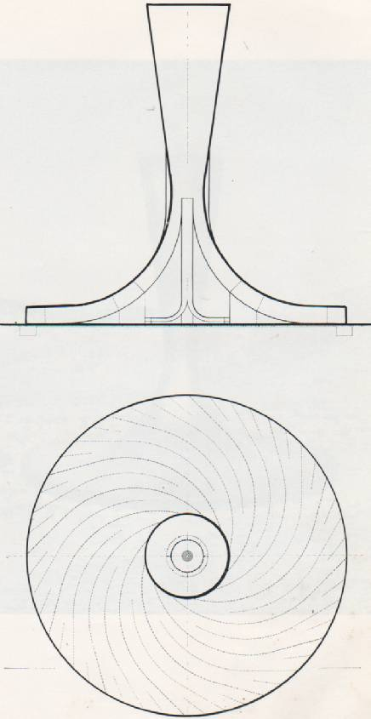
3

2.2. Implantation d’une tour à dépression en zone désertique (Photo-montage) :

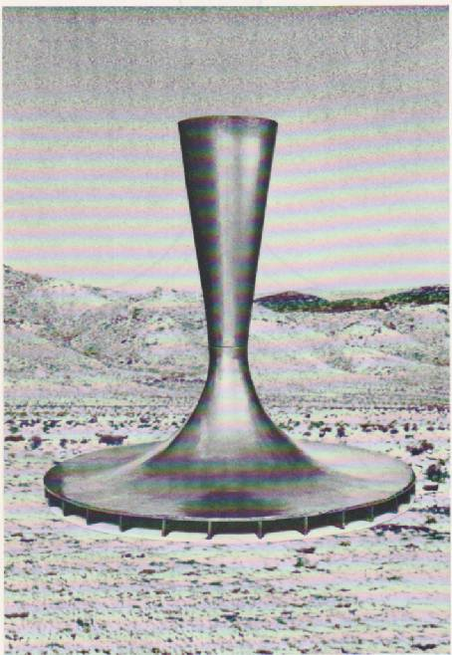

4

2.3. Premier prototype d’essais d’une tour à dépression de 6m réalisé en 1997 par la société SUMATEL.

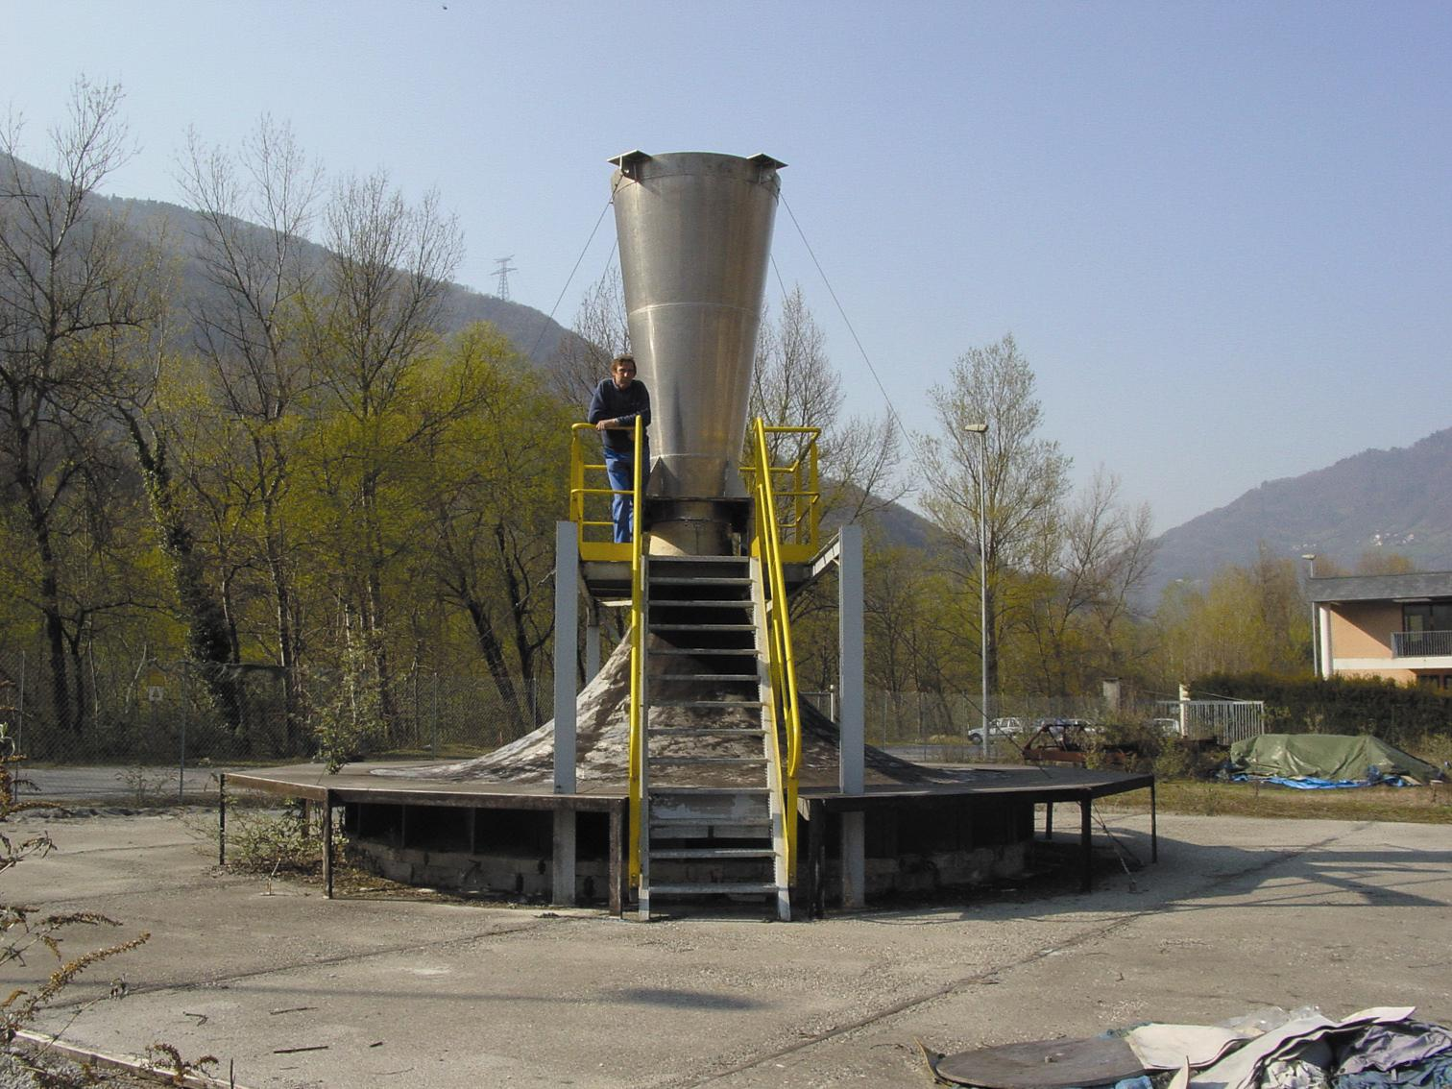

5

3 – 1975 – La « vortex power station » de Louis MICHAUD (tour cylindrique)

3.1. Le concept :

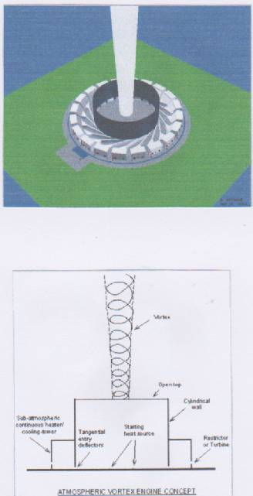

6

3.2. Plans de la « vortex power station » :

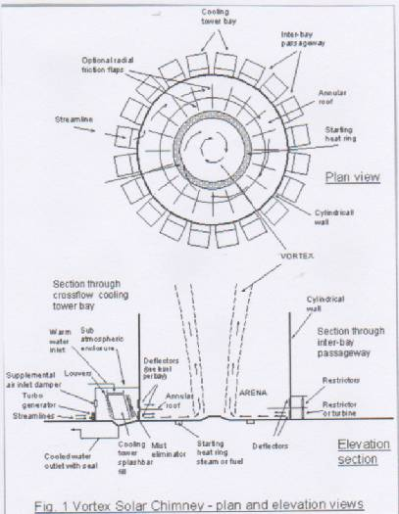

4. La tour solaire de Jörg SCHLAICH

4 – 1981 – La tour solaire de Jörg SCHLAICH (tour cylindrique)

5 – 1985 – La « Vertical aerothermal power station » de George MAMULASHVILI

